Telephely dokumentáció: Gyál
Épület és hálózati infrastruktúra áttekintése
A gyáli telephely a Print Trio Kft. nyomdai és gyártási tevékenységének központja, amely egy egyszintes, ipari célra kialakított csarnoképületben működik. Az ingatlan elsődlegesen termelési funkciót lát el, ennek megfelelően az épület szerkezeti kialakítása, belső elrendezése és infrastruktúrája a nagy volumenű, folyamatos üzemű gyártás igényeihez igazodik. A csarnok nettó alapterülete megközelítőleg 2 500 m², amely magában foglalja a gyártóterületet, az előkészítő és utómunkaterületeket, valamint a kisebb irodai és műszaki helyiségeket.
Az épület szerkezete vasbeton pillérekből és tartófalakból, valamint acél tetőszerkezetből áll. A gyártótér belmagassága eléri a 7–8 métert, ami lehetővé teszi a nagyméretű nyomdagépek, vágó- és kötészeti berendezések biztonságos elhelyezését és üzemeltetését. A vastag vasbeton falazat és a fém gépsorok jelentős hatással vannak a rádiófrekvenciás jelek terjedésére, ezért ezek a tényezők a hálózati infrastruktúra tervezése során kiemelt figyelmet kaptak. A belső területen lévő szobák falai gipszkartonból vannak a könnyebb hálózati mozgás miatt.
A csarnokon belül elkülönített területeken kaptak helyet a gyártást kiszolgáló irodák, a minőségellenőrzési pontok, valamint a karbantartási és technikai helyiségek. A hálózati kábelezés védett kábelcsatornákban és mennyezeti kábeltálcákon került kialakításra, így biztosítva a mechanikai sérülések elleni védelmet és az üzembiztos működést.

Hálózati infrastruktúra kialakítása
A gyáli telephely hálózata egyszerű, ugyanakkor ipari környezetben is megbízható hierarchikus felépítést követ. A központi hálózati elemek egy zárható, klimatizált rackszekrényben kerültek elhelyezésre, amely a csarnok irodai részéhez közel, de a gyártótértől fizikailag elkülönítve található. A rackszekrényben kaptak helyet az elosztó- és access switchek, a forgalomirányító eszközök, a patch panelek, valamint a szünetmentes tápegységek.
A vezetékes hálózat strukturált réz kábelezésre épül, Cat6 szabványú kábelekkel, amelyek megfelelő sávszélességet és megbízhatóságot biztosítanak a gyártóberendezések és az irodai munkaállomások számára. A nagyobb adatforgalmat generáló eszközök, illetve a telephelyek közötti kapcsolatok esetében optikai összeköttetések kerülnek alkalmazásra, biztosítva az alacsony késleltetést és a jövőbeni bővíthetőséget.
A hálózat logikai felosztása VLAN-ok segítségével valósul meg. Elkülönített hálózati szegmenst kapnak a nyomdai és gyártóberendezések, az irodai munkaállomások, az IT-adminisztrációs eszközök, valamint a vendég hálózat. Ez a szegmentálás növeli az adatbiztonságot, csökkenti a hibák továbbterjedésének kockázatát, és megkönnyíti az üzemeltetést.
Vezeték nélküli hálózat
A vezeték nélküli hálózat a gyáli telephelyen kiegészítő szerepet tölt be, elsősorban a mobil eszközök, karbantartási laptopok és kézi terminálok kiszolgálására. A gyártócsarnok ipari jellegéből adódóan
ipari kivitelű, nagy teljesítményű access pointok kerültek telepítésre, amelyek ellenállnak a poros környezetnek és a hőmérsékleti ingadozásoknak.
A vastag falazat és a nagyméretű gépek által okozott árnyékolás miatt az access pointok sűrűbb elrendezésben, kisebb lefedési cellákra bontva kerültek elhelyezésre. A hálózat támogatja a zökkenőmentes barangolást (roaming), így a mobil eszközök használata a teljes gyártóterületen folyamatos kapcsolatot biztosít.
Humán erőforrás
A gyáli telephelyen összesen mintegy 60 fő dolgozik. A munkavállalók többsége közvetlenül a termelésben vesz részt, nyomdagépek kezelőiként, kötészeti és utómunkafolyamatokat ellátó szakmunkásként, valamint minőségellenőrzési feladatokat végző munkatársként. A termelési terület folyamatos működése miatt a munkavégzés több műszakban zajlik. A gyártást kisebb létszámú műszaki és karbantartó csapat támogatja, akik felelősek a gépek és az alapvető informatikai infrastruktúra működőképességéért. Az adminisztratív és termelésszervezési feladatokat az irodai részlegen dolgozó munkatársak látják el, akik napi szinten használják a vállalat informatikai rendszereit a megrendelések nyomon követésére és a gyártás koordinálására. Az informatikai üzemeltetés központilag szervezett, azonban a gyáli telephelyen is jelen van helyi támogatás, amely biztosítja a felmerülő problémák gyors kezelését. A humán erőforrás ilyen jellegű megoszlása indokolja a hálózati infrastruktúra logikai szegmentálását és a különböző jogosultsági szintek kialakítását, ami hosszú távon is biztonságos és hatékony működést tesz lehetővé.
Biztonság és üzletmenet-folytonosság
A gyáli telephely informatikai infrastruktúrájának kialakítása során kiemelt szempont volt az adatbiztonság és a folyamatos termelés biztosítása. A telephely a vállalat többi egységével titkosított VPN kapcsolaton keresztül kommunikál, amely megakadályozza az illetéktelen hozzáférést a belső rendszerekhez. A hálózati eszközök VLAN-alapú elkülönítése, valamint a forgalomirányítón alkalmazott hozzáférés-szabályozási szabályok biztosítják, hogy az egyes részlegek csak a számukra szükséges erőforrásokat érhessék el. A kritikus hálózati elemek szünetmentes tápegységgel védettek, ami áramkimaradás esetén is lehetővé teszi a szabályos leállítást vagy a rövid idejű folyamatos működést.
Eszközlista
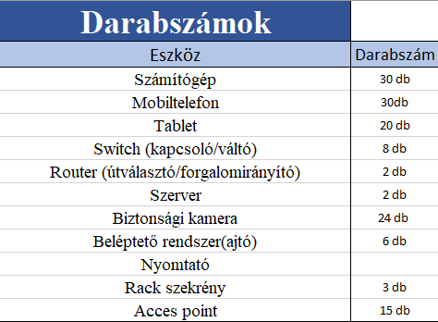

Vlanok IPv4
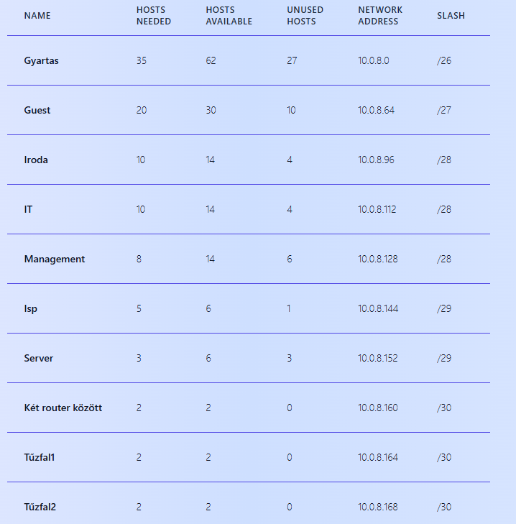
Vlanok IPv6
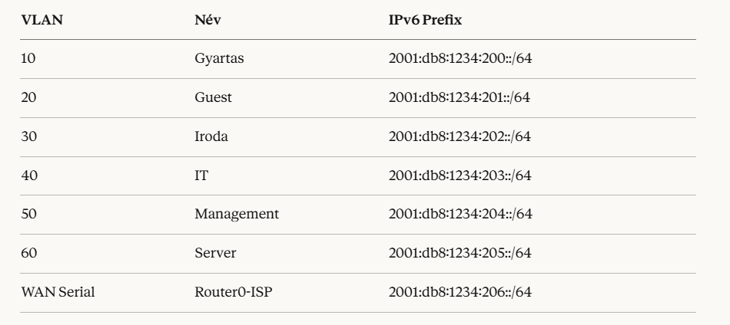
IPv4 címkiosztás
VLAN ID | Név | Hálózat | Prefix | Alhálózati maszk | HSRP VIP (GW) | Switch0 SVI | Switch1 SVI | Tartomány
10 | Gyartas | 10.0.8.0 | /26 | 255.255.255.192 | 10.0.8.1 | 10.0.8.2 | 10.0.8.3 | 10.0.8.1 – 10.0.8.62
20 | Guest | 10.0.8.64 | /27 | 255.255.255.224 | 10.0.8.65 | 10.0.8.66 | 10.0.8.67 | 10.0.8.65 – 10.0.8.94
30 | Iroda | 10.0.8.96 | /28 | 255.255.255.240 | 10.0.8.97 | 10.0.8.98 | 10.0.8.99 | 10.0.8.97 – 10.0.8.110
40 | IT | 10.0.8.112 | /28 | 255.255.255.240 | 10.0.8.113 | 10.0.8.114 | 10.0.8.115 | 10.0.8.113 – 10.0.8.126
50 | Management | 10.0.8.128 | /28 | 255.255.255.240 | 10.0.8.129 | 10.0.8.130 | 10.0.8.131 | 10.0.8.129 – 10.0.8.142
60 | Server | 10.0.8.152 | /29 | 255.255.255.248 | 10.0.8.153 | 10.0.8.154 | 10.0.8.155 | 10.0.8.153 – 10.0.8.158

IPv6 címkiosztás
VLAN ID | Név | IPv6 Prefix | Router0 GW | Switch0 SVI | Switch1 SVI
10 | Gyartas | 2001:DB8:1234:200::/64 | 2001:DB8:1234:200::1 | 2001:DB8:1234:200::2 | 2001:DB8:1234:200::3
20 | Guest | 2001:DB8:1234:201::/64 | 2001:DB8:1234:201::1 | 2001:DB8:1234:201::2 | 2001:DB8:1234:201::3
30 | Iroda | 2001:DB8:1234:202::/64 | 2001:DB8:1234:202::1 | 2001:DB8:1234:202::2 | 2001:DB8:1234:202::3
40 | IT | 2001:DB8:1234:203::/64 | 2001:DB8:1234:203::1 | 2001:DB8:1234:203::2 | 2001:DB8:1234:203::3
50 | Management | 2001:DB8:1234:204::/64 | 2001:DB8:1234:204::1 | 2001:DB8:1234:204::2 | 2001:DB8:1234:204::3
60 | Server | 2001:DB8:1234:205::/64 | 2001:DB8:1234:205::1 | 2001:DB8:1234:205::2 | 2001:DB8:1234:205::3

Eszközlista
Eszköz | Típus | Szerep | Fő IP / Megjegyzés
Multilayer-Switch0 | Cisco 3650-24PS | Core L3, HSRP Active, STP Root | SVI-k: .2/.66/.98/.114/.130/.154
Multilayer-Switch1 | Cisco 3650-24PS | Core L3, HSRP Standby, STP Sec. | SVI-k: .3/.67/.99/.115/.131/.155
Router0 | Cisco 2911 | Core Router, NAT, OSPF, DHCP | 10.0.8.161/30 (WAN)
Router1 | Cisco 2911 | Redundáns router | 10.0.8.165/30 (WAN)
ISP | Cisco 2911 | Internet / WAN | 10.0.8.162/30, 10.0.8.166/30
Server_Router | Cisco 2911 | Szerver szegmens router | 10.0.8.153/29, 10.0.8.169/30
GYARTAS_SW | Cisco 2960-24TT | Access Switch – VLAN 10 | Uplink: Fa0/1 → Switch0
SW_IRODA | Cisco 2960-24TT | Access Switch – VLAN 30 | Uplink: Fa0/3 → Switch0
SW_IT | Cisco 2960-24TT | Access Switch – VLAN 40 | Uplink: Fa0/1 → Switch0
SW_SERVER | Cisco 2960-24TT | Access Switch – VLAN 60 | Uplink: Fa0/3 → SW_Router
Server1 | Server-PT (Win) | DNS, HTTP, AAA | 10.0.8.156/29
Server0 | Server-PT (Lin) | HTTP, FTP, NTP | 10.0.8.157/29
Access Point 0-2 | AP-PT | WiFi – Guest VLAN 20 | SSID: Gyar_Guest, WPA2-PSK

WAN és Szerver Szegmens IP-k
VLAN ID | Név | IPv6 Prefix | Router0 GW | Switch0 SVI | Switch1 SVI
10 | Gyartas | 2001:DB8:1234:200::/64 | 2001:DB8:1234:200::1 | 2001:DB8:1234:200::2 | 2001:DB8:1234:200::3
20 | Guest | 2001:DB8:1234:201::/64 | 2001:DB8:1234:201::1 | 2001:DB8:1234:201::2 | 2001:DB8:1234:201::3
30 | Iroda | 2001:DB8:1234:202::/64 | 2001:DB8:1234:202::1 | 2001:DB8:1234:202::2 | 2001:DB8:1234:202::3
40 | IT | 2001:DB8:1234:203::/64 | 2001:DB8:1234:203::1 | 2001:DB8:1234:203::2 | 2001:DB8:1234:203::3
50 | Management | 2001:DB8:1234:204::/64 | 2001:DB8:1234:204::1 | 2001:DB8:1234:204::2 | 2001:DB8:1234:204::3
60 | Server | 2001:DB8:1234:205::/64 | 2001:DB8:1234:205::1 | 2001:DB8:1234:205::2 | 2001:DB8:1234:205::3

Épület tervrajz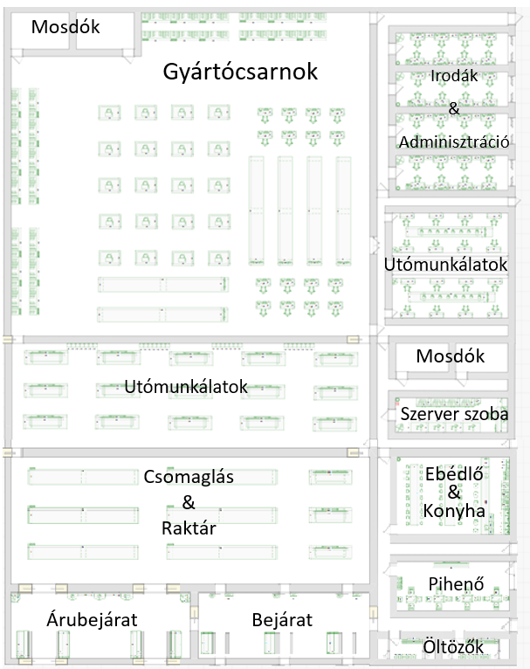

Access point
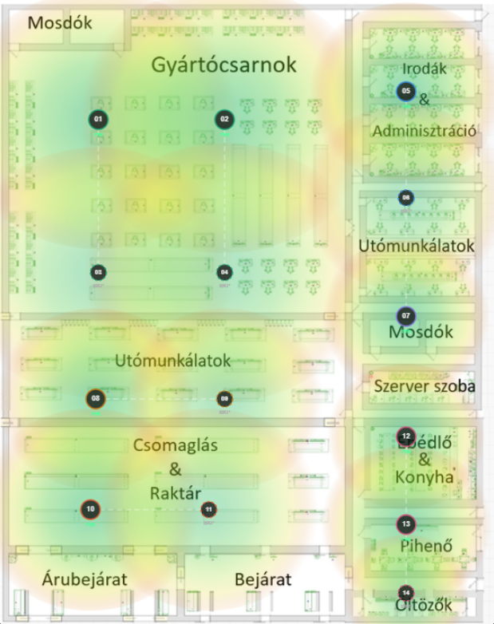

- Gyártócsarnok – 4 AP kereszt-redundanciával (AP-01↔03, AP-02↔04), mind a négy átfedi egymást, bármelyik kiesésénél a többi átveszi
- Irodák & Admin – AP-05 (Primary) + AP-06 (Backup), teljes átfedés
- Utómunkálatok jobb – AP-07, részleges redundancia AP-06-tal
- Utómunkálatok középső – AP-08↔09 redundáns pár
- Csomaglás & Raktár – AP-10↔11 redundáns pár
- Szociális blokk – AP-12↔13 pár + AP-14 az öltözőhöz
Terület | Access Point darabszám
Gyártócsarnok | 4
Utómunkálatok | 2
Csomagolás & Raktár | 2
Irodák & Adminisztráció | 2
Ebédlő | 1
Pihenő | 1
Bejárat | 1

Kábelek, Acces pointok
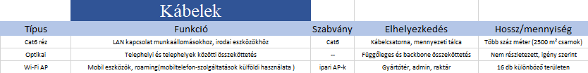
Költségek
Angol leírás
The Gyál site of Print Trio Kft. is the main production center of the company. All printing and manufacturing activities take place here. Because the machines and office staff work together through digital systems, a stable and secure network is essential. If the network fails, production may stop, which can cause financial loss.
The building is a large industrial hall of about 1,500 m². It has thick concrete walls and steel structures with a ceiling height of 7–8 meters. These materials are strong and suitable for industrial work, but they weaken Wi-Fi signals. Inside the hall there are smaller office rooms with plasterboard walls, where wireless signals work better.
The network infrastructure is organized and reliable. The main devices are placed in a locked, climate-controlled rack cabinet near the office area. The system includes managed switches, routers, patch panels, and an uninterruptible power supply (UPS). The wired network uses Cat6 cables to provide fast and stable connections for office computers and printing machines. Optical fiber is used for high-speed uplinks and communication with other company sites.
For better security and organization, the network is divided into VLANs. Separate logical networks are created for production machines, office staff, IT administrators, management, and guest users. This segmentation reduces security risks and improves performance.
Wireless internet is also available across the site. Because of the industrial environment, industrial-grade access points are installed in the production hall, warehouse, offices, and common areas. The system supports roaming, so mobile devices such as scanners can stay connected while employees move around.
About 60 employees work at this location, most of them in production. Office workers use the IT system daily for order management and production tracking. For this reason, network reliability is critical.
Security is ensured by VLAN separation, firewall protection, access control rules, and a secure VPN connection between company sites. Critical devices are protected by UPS systems to maintain operation during short power outages.
Overall, the Gyál site has a stable, secure, and well-structured network infrastructure that supports continuous industrial production and safe data communication

